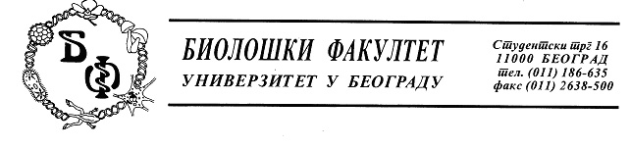

Предмет: Појашњења - одговори на питање у отвореном поступку ЈН број - д - 7/ 2017

У току рока за подношење понуда у отвореном поступку за доделу уговора за набавку лабораторијског материјала за науку која је обликована у 10 (десет) партија за потребе Универзитета у Београду - Биолошки факултет а за коју су, дана 06.10.2017. године, позив за достављање понуда и конкурсна документација објављени на Порталу јавних набавки и интернет страници наручиоца, овом наручиоцу је, дана 03.11.2017. године, електронском поштом заинтересовано лице поставило питања, и то:

“Poštovani,

Molimo Vas da za JN br D-7/2017, partija 2, stavka 7 pojasnite da li je za naručioca prihvatljivo da se umesto membrane 30cm x 3 cm, ponudi membrana 26 x 3,3 cm ili pak 28 cm x 3,8 cm, s obzirom da su površine ovih membrana vrlo slične traženoj površini od 90 cm kvadratnih, tj membrane 28cm x 3,8 cm ima čak i veću tj bolju površinu od tražene?”
.

У вези наведеног, а поступајући на основу члана 63. Закона о јавним набавкама („Службени гласник РС бр. 124/2012, 14/15 и број 68/2015), одговарамо како следи:

- зa Нaручиoцa је прихвaтљивo дa за Партију 2, за ставку 7 умeстo мeмбрaнe 30cm x 3 cm, пoнуди и мeмбрaнa 26 x 3,3 cm или пaк 28 cm x 3,8 cm, с oбзирoм дa су по тврдњама заинтересованог лица пoвршинe oвих мeмбрaнa врлo сличнe трaжeнoj пoвршини od 90 cm квaдрaтних, тj мeмбрaнe 28cm x 3,8 cm

Све наведено објављује се на Порталу јавних набавки и интернет страници наручиоца.

Измене и допуне конкурсне документације су саставни део конкурсне документације за предметну набавку!!!

КОМИСИЈА ЗА ЈАВНУ НАБАВКУ

